**Лабораторная работа № 10**

**Тема:** Работы по сопровождению: «проактивный» и «реактивный» подход

**Цель:** научиться осуществлять проактивный и реактивный подход в сопровождении.

**Теоретические сведения**

Наиболее популярные подходы к совершенствованию и сопровождению систем можно классифицировать следующим образом:

* Пассивный подход
* Активный (реактивный) подход
* Предпроактивный подход
* Проактивный подход

Проактивный подход. Если первые два подхода отличались друг от друга количественными оценками работы, то данный подход является самым качественным, продуманным, осмысленным и дико ресурсозатратным. Порой супер ресурсозатратным. Если тип подхода «пассивный» наиболее распространен на практике, то рассматриваемый тип подхода наиболее распространен в теоритической литературе, описывающей процесс организации сервисной работы в части сбора требований.

При решении задачи проактивным подходом, проблема будет системно решена, после чего тренд решения должен быть развит, и сопоставлен с объективными внешними и внутренними обстоятельствами окружения задачи. На выходе мы получим не просто решение, а стратегическую локальную карту развития. Безусловно, звучит очень заманчиво, но:

В решении должно быть учтено мнение заказчика о развитии

Решений должно быть несколько. Не только основное, но и ряд альтернативных доработок. Это имеет смысл не только для выявления лучшего варианта, но и для сравнения их между собой

Решение учитывает объективно существующие обстоятельства, но они, как было показано выше, не очень основательны и могут быть изменены.

Только этого списка достаточно для того, чтобы понять, что если нет заказа с четкими требованиями и четким пониманием цели, то объективный прогноз составить затруднительно, и все усилия будут тщетными.

Предпроактивный подход. Наиболее оптимальный подход с точки зрения прогнозирования потребностей пользователей на недалекую перспективу и затрат рабочих ресурсов на этот процесс. Пользователь должен сам созреть и осознать необходимость изменения. Навязывать ему что-то, пусть даже объективно более совершенное глупо и не дальновидно. Он этого: Не оценит, Не поймет, Будет воспринимать как что-то инородное и чужое.

Порой слишком перспективный взгляд вперед остается непонятым и недооцененным. Большинство мыслит категориями сегодняшних обязанностей и не стремится заглядывать далеко вперед. Аналитик должен быть подобен хорошему шахматисту, который в состоянии просчитать несколько шагов вперед, но при этом быть в состоянии их изменить в зависимости от того, как будет вести себя соперник. Пожалуй, лучше всего это охарактеризуется определениями «тактик и стратег».

Предпроактивный подход к развитию системы является «золотой серединой». Это уже далеко не пассивный подход к «залатыванию дыр по горячим следам», но еще и не провидческий подход, требующий стратегического видения рассматриваемой задачи. Сочетая в себе черты как второго, так и четвертого по нашей классификации, этот подход позволит в любой момент, не затрачивая дополнительного ресурса, изменить способ развития системы (причины могут быть разными, начиная от дополнительного финансирования и увеличения роли ИТ в компании и заканчивая полисным сценарием с урезанием бюджета)

Пассивный подход. На данный момент, пожалуй, один из самых популярных подходов к «развитию» систем, но в этом плане, в последнее время, есть заметные положительные тектонические сдвиги в сторону более осмысленного использования ИС и применения лучших практик. Представляет собой залатывание существующих дыр в корпусе корабля, когда судно уже плывет. О проблеме задумываются только в тот момент, когда вода намочила ноги капитану, находящемуся на верхней палубе, при этом технический персонал, находящийся в нижних трюмах, уже порядком нахлебался морской водички. В подобных проектах, в большинстве случаев, заказчик не заинтересован в том, чтобы найти системную причину проблемы. Его удовлетворяет «временная» заплатка. Кстати, иногда, заплатка является источником новых проблем по той причине, что качественный модуль, внедренный в некачественный продукт, является источником новых «всплывающих» системных проблем.

Таким образом, рассматриваемый тип подхода можно охарактеризовать как проект, который развивают (вообще этот глагол к данному типу подхода сложно применим) по остаточному принципу, если «будет свободный ресурс». А у Вас он когда-то бывает?

Активный подход (реактивный) отличается от предыдущего только более высокой и оперативной степенью реагирования на возникающие задачи и проблемы. Тут нет качественного перехода между подходами, нет перехода на другой уровень осознанности и зрелости организации работы, а наблюдается только количественные изменения и преобразования. Безусловно, этот подход более ответственен и профессионален, чем пассивный, но при этом все изменения касаются только «внешних» сторон проекта. Системные проблемы всё еще не решаются, но при этом есть вероятность того, что корабль (пусть даже сильно потрепанный) доплывет до пункта назначения за счет энтузиастов, которые в трюме корабля ложками вычерпывают воду. Этот подход, как правило, применяется в том случае, когда у заказчика есть заинтересованность в развитии, но при этом это больше «внешнее» желание, которое продиктовано не сознательной необходимостью в развитии, а желанием хорошо отчитаться за проделанную работу (пусть даже перед самим собой). Этот тип подхода отличается от предыдущего типом специалистов. Здесь они более сознательные и ответственные за то дело, которые делают, но, как правило, не опытные и молодые (но ничего, этот недостаток быстро проходит).

При таком типе развития нет необходимости в специфических инструментах, которые необходимы специалистам в работе. Все решения о развитии принимаются либо на интуитивном уровне, либо после непродолжительного сбора информации о возникающих проблемах, либо желаний автоматизации того или иного недостатка в ПО.

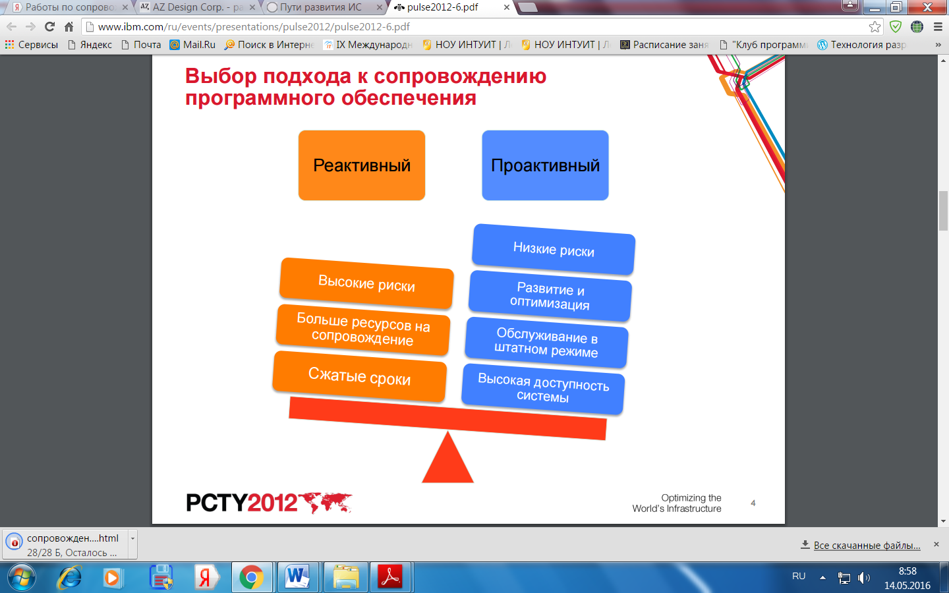

Выбор подхода к сопровождению ПО

***Порядок выполнения практической работы:***

1. Изучить теоретический материал.
2. Выполнить предлагаемые задания.
3. Ответить на контрольные вопросы. Отчет должен включать:

* номер, тему практической работы и выполненные задания;
* ответы на контрольные вопросы;
* выводы.

1. Выполненную работу и отчет по проделанной работе предъявить преподавателю.

**Задания для выполнения практической работы:**

**Задание 1**

1. Изучите и законспектируйте теоретический материал
2. Разбейтесь на две группы, выберите один из подходов к сопровождению. Если на группы разбиться нет возможности, выберите один из подходов лично.
3. Разработайте доклад (презентацию) по защите своего подхода
4. Заполните таблицу

|  |  |
| --- | --- |
| **Подход к сопровождению** | **Виды работ по сопровождению** |
| Проактивный подход | … |
| Предпроактивный подход | … |

**Задание 2**

1. Изучите и законспектируйте теоретический материал
2. Разбейтесь на две группы, выберите один из подходов к сопровождению. Если на группы разбиться нет возможности, выберите один из подходов лично.
3. Разработайте доклад (презентацию) по защите своего подхода
4. Заполните таблицу относительно вашего ПП

|  |  |
| --- | --- |
| **Подход к сопровождению** | **Виды работ по сопровождению** |
| Пассивный подход | … |
| Активный (реактивный) подход | … |

**Контрольные вопросы:**

1. Назовите подходы к сопровождению и улучшению систем
2. В чём заключается проактивный подход?
3. Что такое предпроактивный подход?
4. Где еще, кроме программирования, можно использовать данные подходы?
5. В чем заключается реактивный подход?
6. Что такое пассивный поход?
7. Опишите преимущества и недостатки каждого из четырёх подходов